**Universidad Nacional Autónoma de Nicaragua**

**UNAN-León**

**Facultad de Ciencias y Tecnología**

**Departamento de Computación**

**Ingeniería en Telemática**

**V año**



**Componente: Laboratorio de Seguridad de Redes**

**Tema: HTTP + TLS**

**Realizado por:**

**Br. Jhonatan Uziel Espinoza Ortega Carnet: 15-00737-0**

**Dirigido a:**

**MSc. Aldo Martinez**

**León, Nicaragua lunes 8 de julio del 2019.**

**1 Introducción**

Se denomina genéricamente servidor Web seguro a un servidor Web con soporte del protocolo HTTPS (HTTP por encima de SSL). Nuestro objetivo será construir un servidor Web seguro a partir del servidor Web apache (http://www.apache.org). Apache es el servidor Web más utilizado en la red, entorno al 60% de los sitios Web utilizan apache. Hay dos formas de añadir soporte de

HTTPS a apache:

• Utilizando apache_ssl.

• Utilizando mod_ssl.

Ambas formas proporcionan una interfaz al servidor Web para utilizar TLS y se basan en una implementación de dicho protocolo proporcionada por el paquete OpenSSL. Independientemente de si utilizamos una u otra estaremos obligados a instalar dicho paquete que podemos encontrar en http://www.openssl.org. Nosotros utilizaremosmos_ssl que no es más que un módulo de los disponibles para apache (como mos_php para poder utilizar PHP, por ejemplo) y que se configura mediante una serie de directivas que tendremos que incluir en la configuración del servidor.

**2 Descripción**

Los pasos a seguir son los siguientes:

• Instalar el servidor Web Apache.

• Instalar OpenSSL.

• Generar los certificados del servidor.

• Configurar el mod_ssl (Crear un Host Virtual).

• Generar los certificados del cliente.

• Comprobar el buen funcionamiento del sistema.

**2.1 Configuración del servidor**

Los pasos a seguir de cara a la instalación del servidor seguro son:

• Generación del certificado del servidor.

• Instalación y configuración del certificado del servidor.

• Configuración de apache.

**2.2 Generación del certificado del servidor**

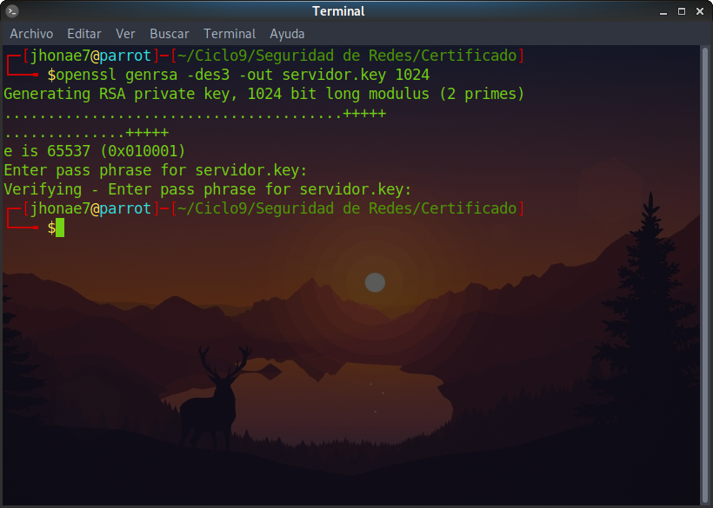

Donde:

* genrsa: genera un par de llaves (clave publica y privada) con RSA

* des3: es el algoritmo para cifrar las claves antes de emitirlas

* out: especifica el archivo donde se almacenaran las claves generadas

* 1024: indica que el tamaño de las claves es de 1024 bits

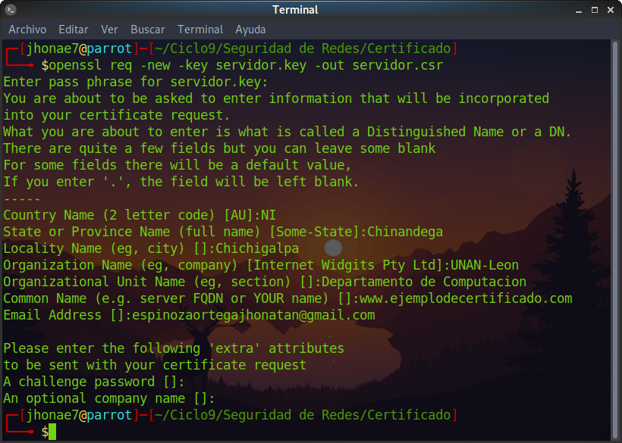

Donde:

* req: crea y procesa solicitudes de certificados.

* new: genera una nueva solicitud de certificado, pidiendole al usuario los valores de campo revelante

* key: se pasan las claves

* out: se indica el archivo donde se almacenara el resultado de la operacion

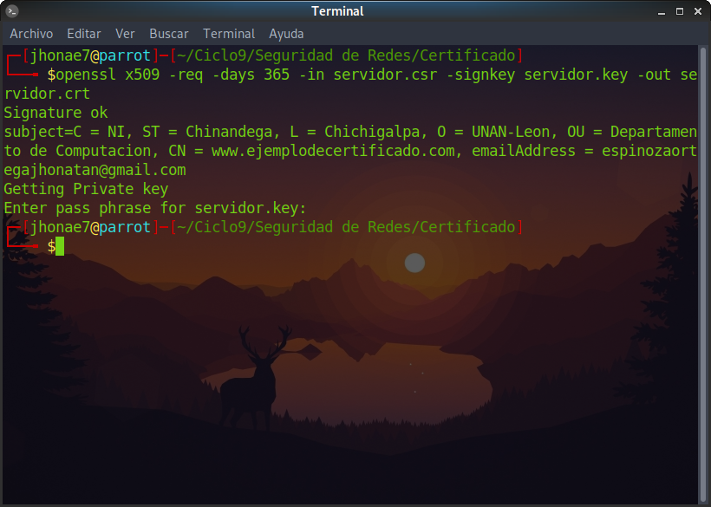Donde:

* x509: es para firmar el certificado

* req: solicita y procesa el certificado

* days: se indica en dias el periodo de validez del certificado

* in: se pasa el archivo que contiene la solicitud de certificado

* signkey: firma el certificado con las claves

* out: indica el archivo de salida que contiene el certificado firmado

**2.3 Configuración**

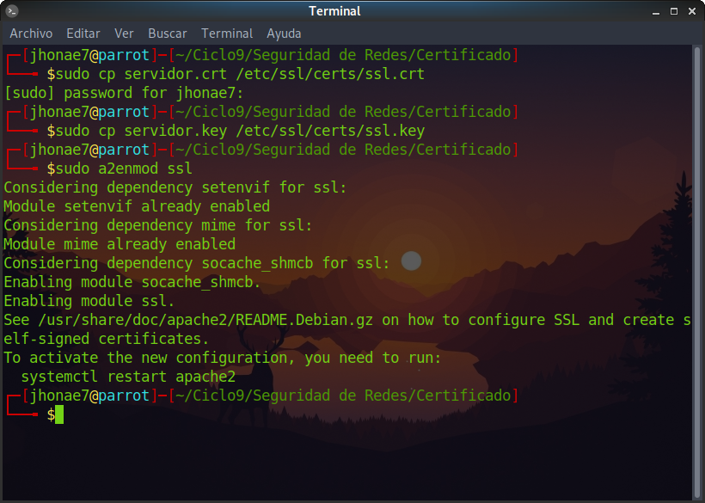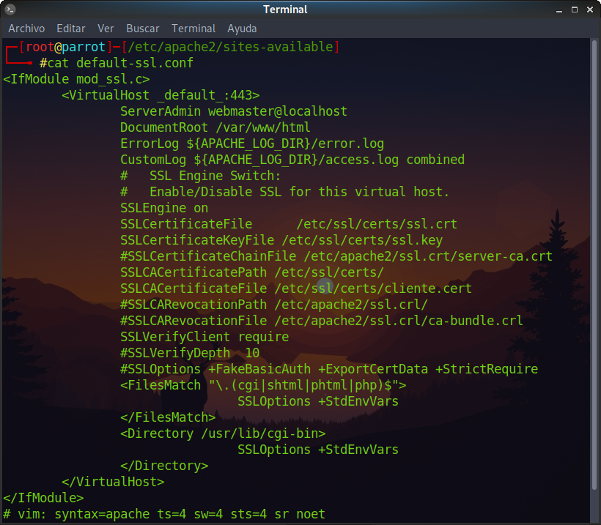

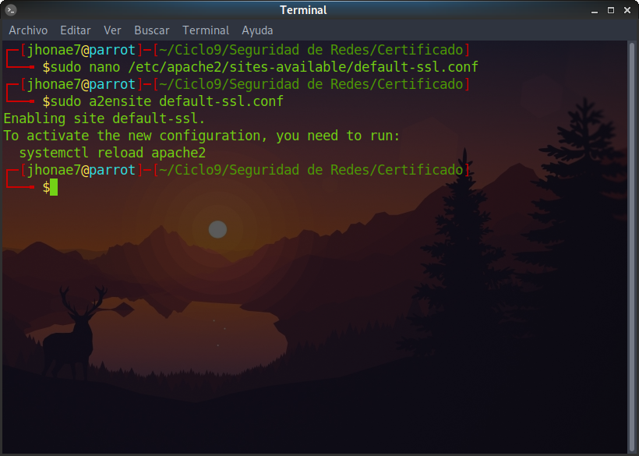

**3. Pruebas**

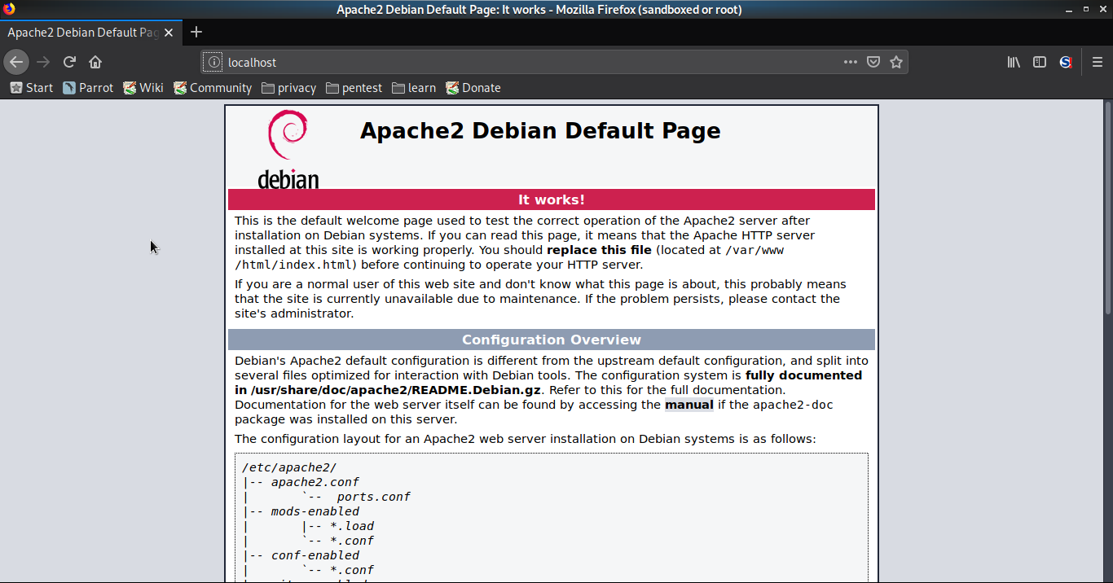

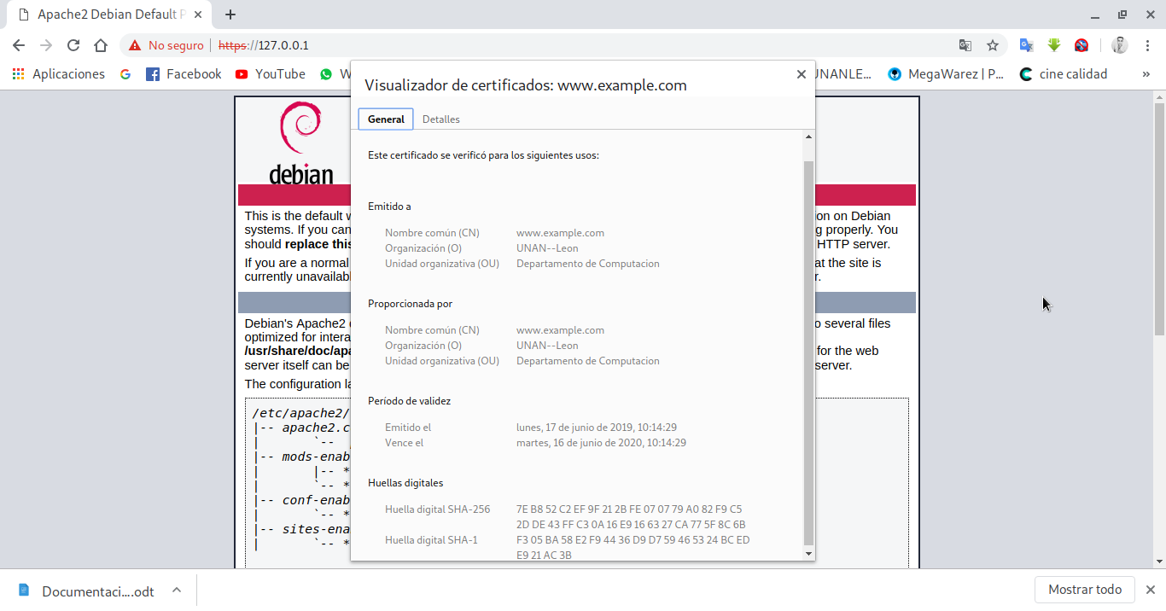

**4. Acceso utilizando el navegador WEB**

- Primero será generar el certificado del cliente. Tenemos una maquina cliente la cual solicita a la autoridad certificadora para firmar el certificado y luego el certificado del cliente es añadito al servidor. Posteriormente se exportan el certificado del cliente, asi como el del servidor como autoridad certificadora para poder tener el acceso mediante la autenticacion de cliente activa.

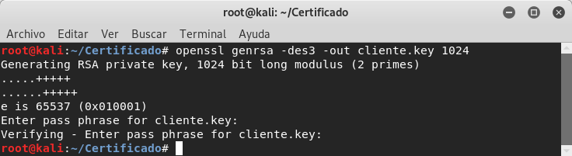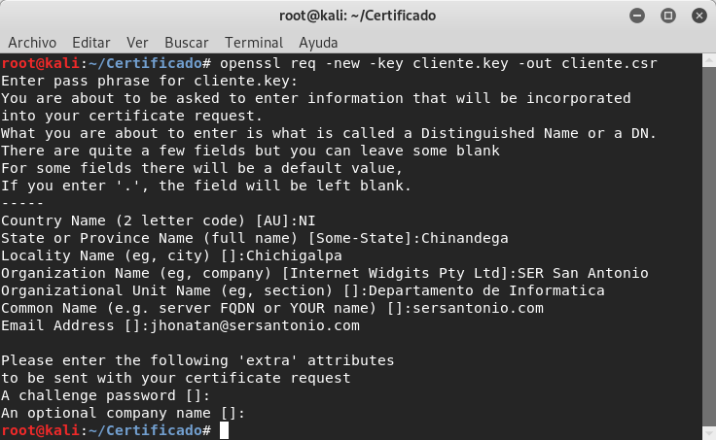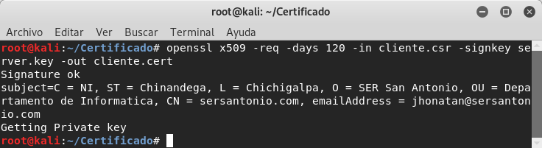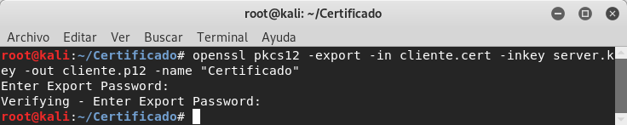

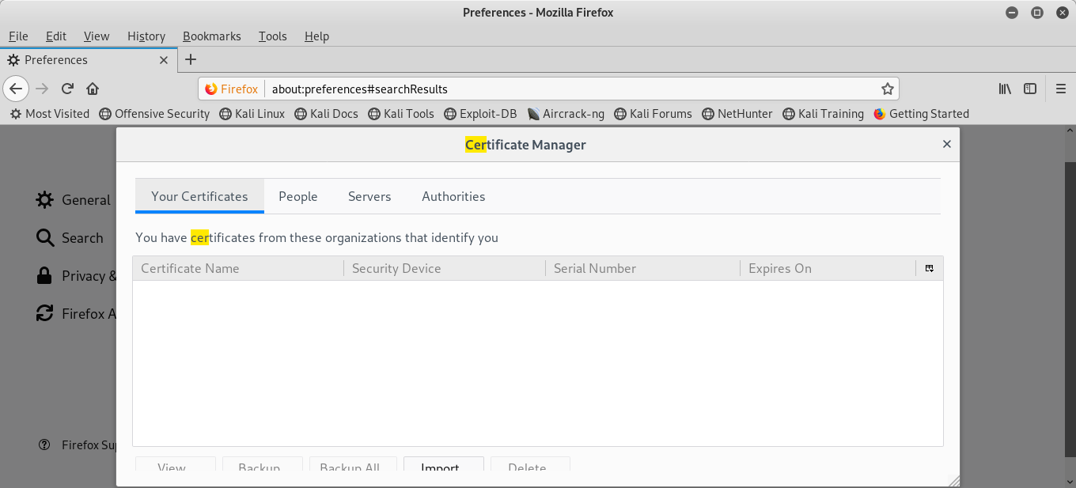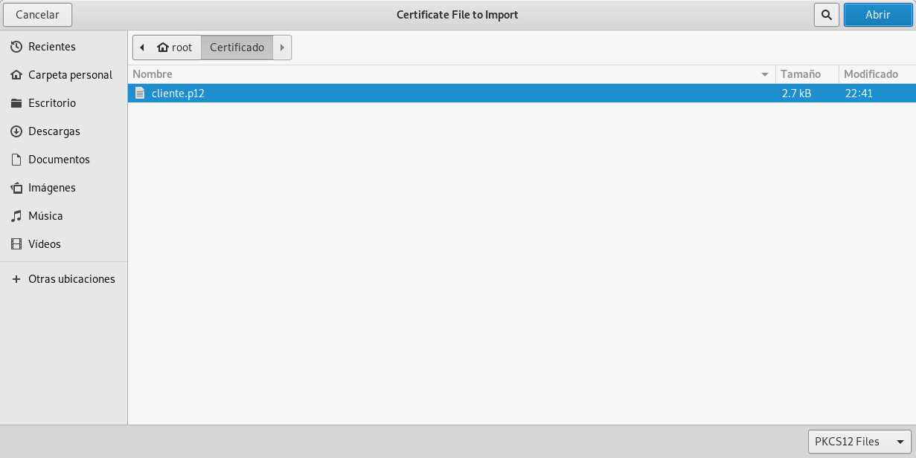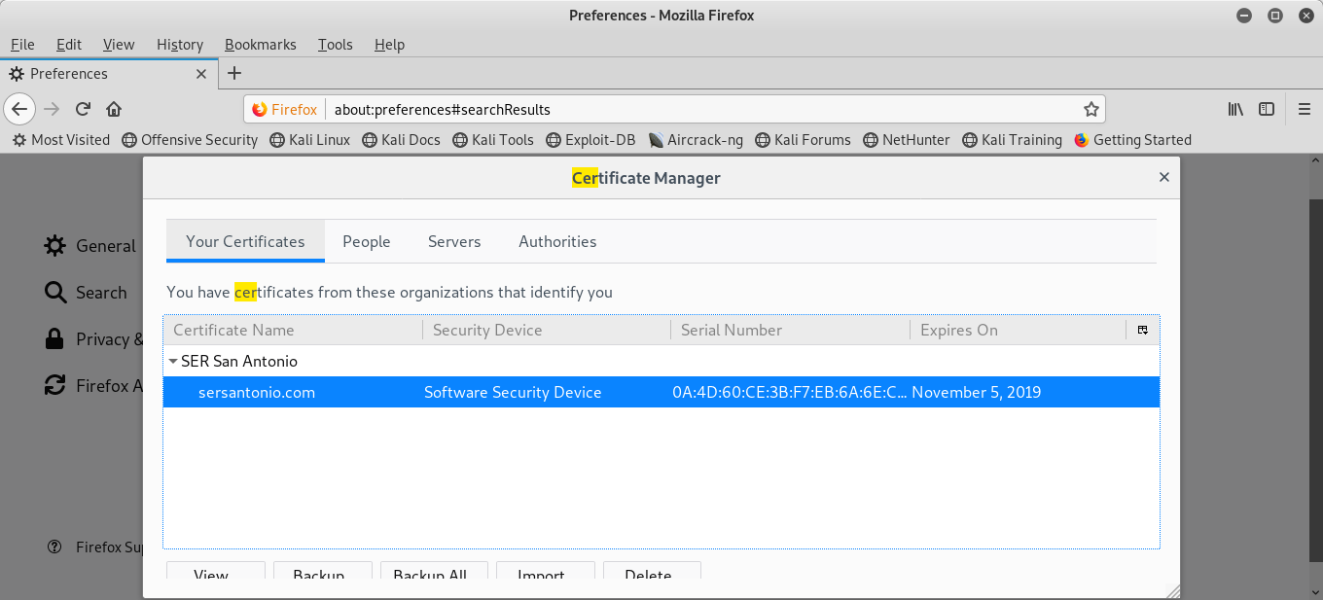

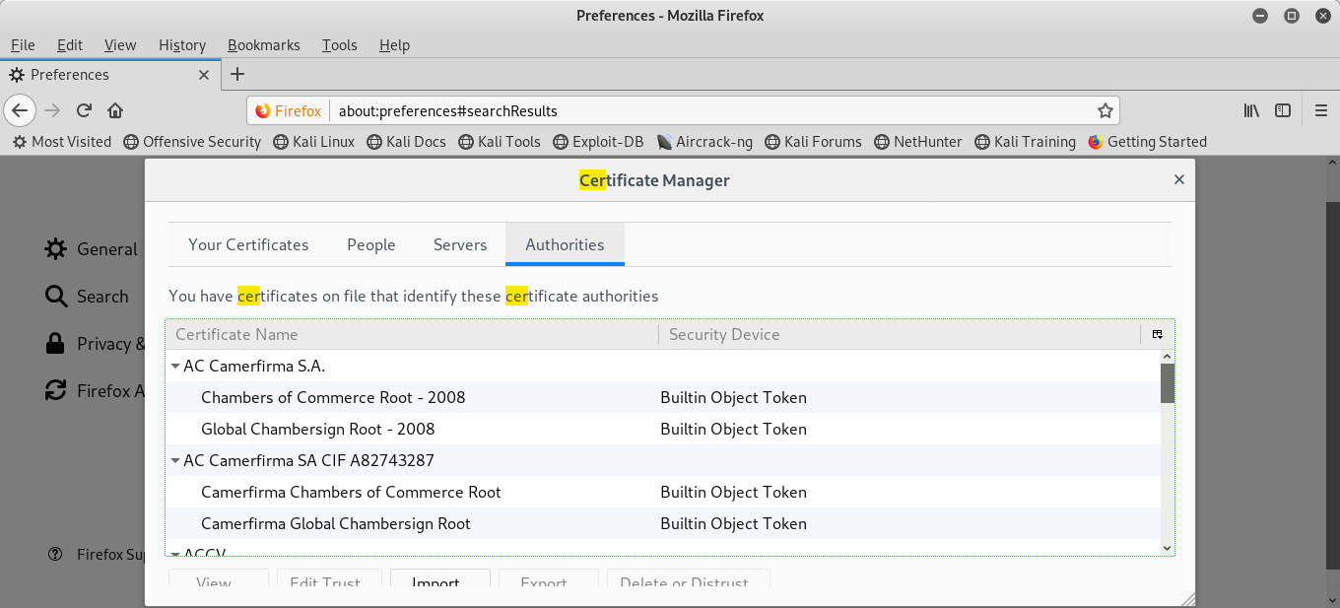

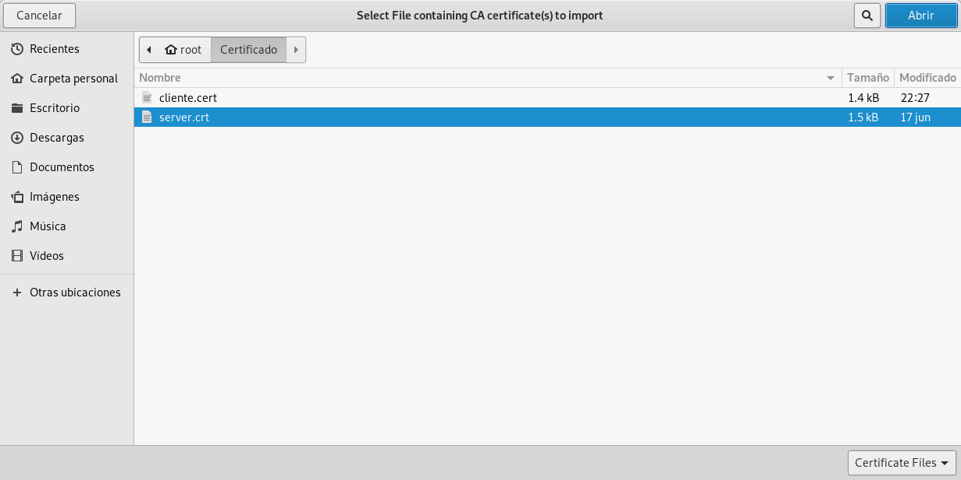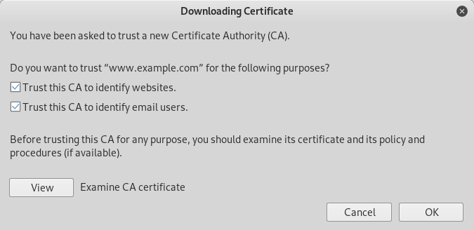

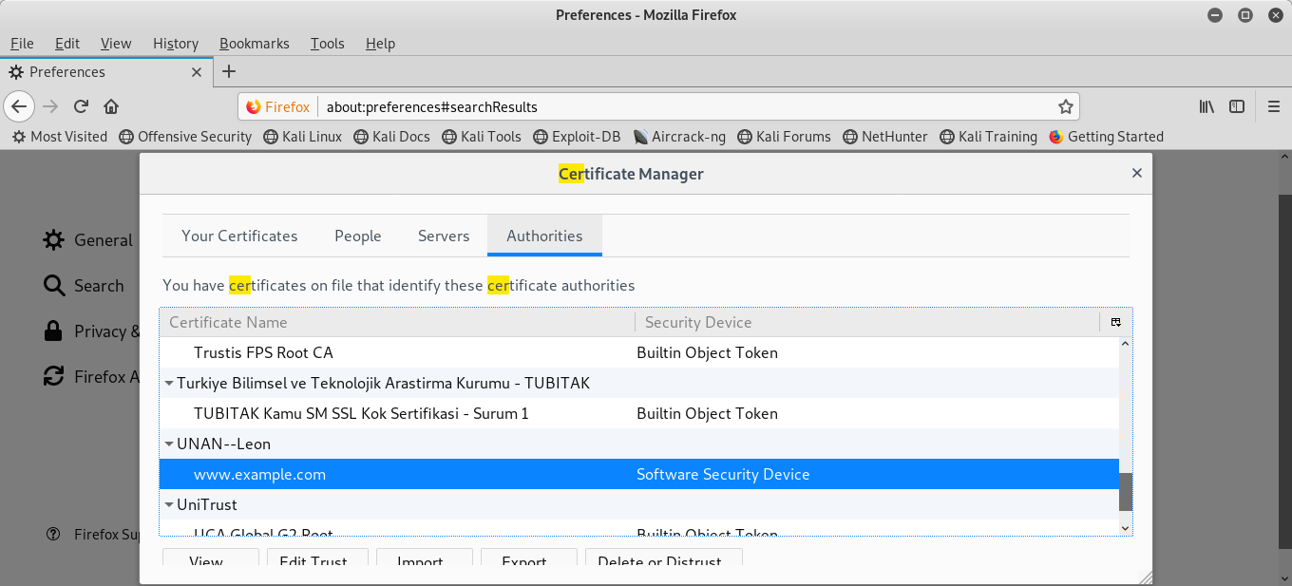

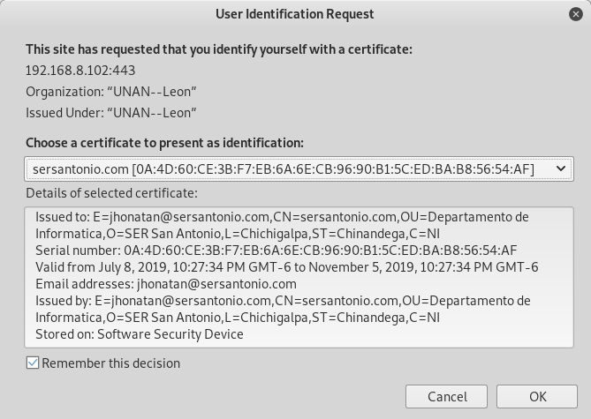- Al intentar acceder al servidor desde el cliente con la ip del servidor ([https://192.168.8.102](https://192.168.8.102/)), se nos mostrara un mensaje como el siguiente.

- Al aceptar que efectivamente es el cliente, se tiene acceso al servidor

